

BIJLAGE

bij het voorstel voor een

Verordening van het Europees Parlement en de Raad

tot wijziging van Verordening (EG) nr. 1030/2002 van 13 juni 2002 betreffende de invoering van een uniform model voor verblijfstitels voor onderdanen van derde landen

Afbeeldingen van de voor- en achterzijde van de kaart:

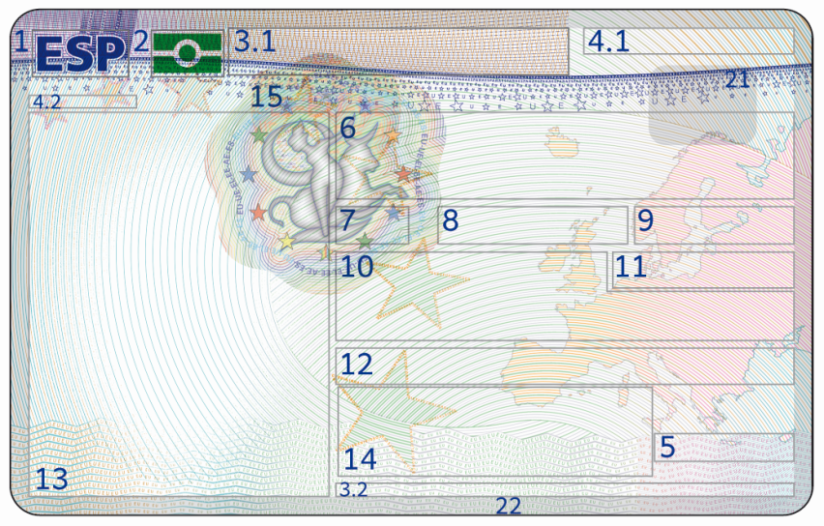

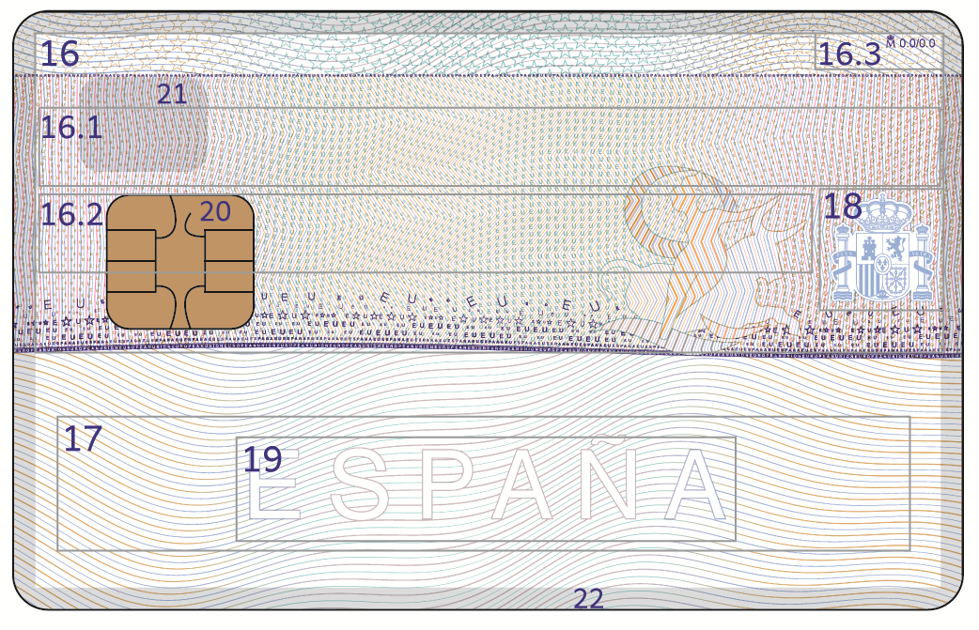

a) Beschrijving

De verblijfstitel, die biometrische identificatiemiddelen bevat, wordt vervaardigd als een afzonderlijk document in het formaat ID 1. Hierbij worden de specificaties vervat in het ICAO-document betreffende machineleesbare reisdocumenten (kaarten) (document 9303, deel 7) in aanmerking genomen. De verblijfstitel dient de volgende gegevens te bevatten: [1],[2]

Voorzijde:

1. Dit vak bevat de drieletterige landencode van de lidstaat van afgifte zoals beschreven in ICAO-document 9303 betreffende machineleesbare reisdocumenten, geïntegreerd in de ondergrondbedrukking.

2. ICAO-symbool voor een machineleesbaar reisdocument met een contactloze microchip (e-MRTD-symbool), in optisch variabele inkt. Afhankelijk van de gezichtshoek verschilt de kleur.

3.1. De titel van het document (verblijfstitel) in de taal of talen van de lidstaat van afgifte.

3.2 De titel van het document bedoeld in punt 3.1 wordt in dit vak herhaald in minstens één andere officiële taal (hoogstens twee officiële talen) van de EU om het gemakkelijker te maken de kaart te herkennen als verblijfstitel voor onderdanen van derde landen

4.1 Het nummer van het document.

4.2. Het nummer van het document (voorzien van bijzondere veiligheidskenmerken) wordt in dit vak herhaald.

5. In dit vak wordt het toegangsnummer van de kaart (Card Access Number, (CAN)) vermeld.

De rubrieken die worden bedoeld in de nummers 6 tot en met 12 moeten worden vermeld in de taal/talen van de lidstaat van afgifte. De lidstaat van afgifte mag daar op dezelfde regel hoogstens twee andere officiële talen van de instellingen van de Europese Unie aan toevoegen.

6. Naam: achtereenvolgens familienaam of -namen en voornaam of -namen[3].

7. Geslacht.

8. Nationaliteit.

9. Geboortedatum.

10[4]. Soort titel: het specifieke type van de verblijfstitel die door de lidstaat aan de onderdaan van een derde land is verstrekt. Ten aanzien van gezinsleden van EU-burgers die geen gebruik hebben gemaakt van het recht van vrij verkeer dient te worden vermeld: "gezinslid". In het geval van een begunstigde overeenkomstig artikel 3, lid 2, van Richtlijn 2004/38/EG van het Europees Parlement en de Raad[5] mogen de lidstaten "begunstigde overeenkomstig artikel 3, lid 2, van Richtlijn 2004/38/EG" vermelden.

11. In dit vak wordt de desbetreffende vervaldatum van het document vermeld[6].

12[7]. Opmerkingen: de lidstaten kunnen bijzonderheden en aanwijzingen opnemen voor nationaal gebruik in verband met hun bepalingen betreffende onderdanen van derde landen, met inbegrip van vermeldingen betreffende eventuele werkvergunningen of een eventuele onbeperkte geldigheid van de verblijfsvergunning[8].

13. Een pasfoto zal veilig worden geïntegreerd in de kaart en worden beveiligd door een diffractieve optisch variabele afbeelding (diffractive optically variable image device, DOVID).

14. Handtekening van de houder.

15. DOVID voor portretbescherming.

Achterzijde:

16. Opmerkingen: de lidstaten kunnen bijzonderheden en aanwijzingen opnemen voor nationaal gebruik in verband met hun bepalingen betreffende onderdanen van derde landen, met inbegrip van vermeldingen betreffende eventuele werkvergunningen[9], gevolgd door de volgende **verplichte** velden:

16.1 **Datum van afgifte, plaats van afgifte/afgevende autoriteit:** de datum en plaats van afgifte van de verblijfstitel. In voorkomend geval kan de plaats van afgifte worden vervangen door een verwijzing naar de afgevende autoriteit.

16.2 **Geboorteplaats**,

gevolgd door *facultatieve velden*, zoals "*Adres van de houder*".

16.3 *Informatie over de vervaardiging van de kaart*, zoals naam van de producent, het versienummer, enz.

17. Machineleesbare zone. Het machineleesbare gedeelte dient te voldoen aan de desbetreffende ICAO-richtsnoeren in document 9303.

18. In het voorgedrukte gedeelte komt het nationale embleem van de lidstaat ter onderscheiding van de verblijfstitel en als waarmerk van de nationale oorsprong ervan.

19. Het machineleesbare gedeelte dient in de ondergrondbedrukking een gedrukte tekst te bevatten waarmee de lidstaat van afgifte wordt aangeduid. Deze tekst mag de technische elementen van de machineleesbare zone niet beïnvloeden.

**Zichtbare** nationale veiligheidskenmerken (zonder afbreuk te doen aan de bijlage met de technische specificaties):

20[10]. Als opslagmedium wordt een RF-chip gebruikt, overeenkomstig artikel 4 bis. De lidstaten mogen op de achterzijde van de verblijfstitel ook een dual interface of afzonderlijke contactchip voor nationaal gebruik opnemen, die voldoet aan de ISO-normen en op geen enkele manier interfereert met de RF-chip.

21. Transparant venster

22. Transparante rand

b) Kleur, drukprocédé

De lidstaten stellen de kleur en het drukprocédé vast overeenkomstig het in deze bijlage aangegeven uniforme model en de technische specificaties die ingevolge artikel 2 van deze verordening moeten worden vastgesteld.

c) Materiaal

De kaart wordt volledig gemaakt van polycarbonaat of gelijkwaardige synthetische polymeer (met een duurzaamheid ten belope van een geldigheidsduur van ten minste 10 jaar).

d) Druktechnieken

De volgende druktechnieken worden gebruikt:

- streng beveiligde offsetdruk voor de ondergrond

- druk in speciale UV-fluorescerende inkt

- regenboogdruk

De voorzijde van de kaart moet door het beveiligingsontwerp kunnen worden onderscheiden van de achterzijde.

- Nummering:

Het documentnummer wordt op het document op meer dan een plaats vermeldt (exclusief de machineleesbare zone),

e) Beveiliging tegen kopiëren

Op de voorzijde van de verblijfstitel wordt een verbeterde DOVID gebruikt die ten minste even veilig en identificeerbaar moet zijn als het kenmerk dat in het huidig uniform visummodel wordt gebruikt, met een geavanceerd ontwerp en geavanceerde kenmerken, waaronder een verbeterd diffractief element voor geavanceerde machinale verificatie.

f) Personaliseringstechniek

Om te verzekeren dat de op de verblijfstitel vermelde gegevens voldoende zijn beveiligd tegen namaak of vervalsing, worden de persoonsgegevens, waaronder de foto, de handtekening van de houder en de overige belangrijkste afgiftegegevens, geïntegreerd in het materiaal van het document.

Voor personalisering wordt gebruik gemaakt van een lasergravure of een andere gelijkwaardige beveiligingstechnologie met integratie binnen de kaart.

g) De lidstaten kunnen ook aanvullende nationale veiligheidskenmerken toevoegen, mits deze voorkomen op de lijst die is opgesteld overeenkomstig artikel 2, lid 1, onder f), van deze verordening en voldoen aan de geharmoniseerde opmaak van de bovenstaande modellen, en de efficiëntie van de uniforme veiligheidskenmerken niet wordt aangetast.”

1. Wanneer specifiek wordt verwezen naar een nummer in een andere EU-rechtshandeling, wordt de eerdere overeenkomstige verwijzing in een voetnoot vermeld.
2. De weer te geven kopjes worden gespecificeerd in de technische specificaties die worden vastgesteld overeenkomstig artikel 6 van de verordening.
3. Er is slechts één veld beschikbaar voor de achternaam en voornaam. De ACHTERNAAM in hoofdletters; de Voornaam in kleine letters, maar beginnend met een hoofdletter. Tussen achternamen en voornamen mag geen scheidingsteken worden gebruikt. Om ruimte te besparen, kunnen zo nodig de eerste en tweede achternaam op dezelfde regel worden vermeld, evenals de achternamen en voornamen.
4. Voorheen nr. 6.4.
5. Richtlijn 2004/38/EG van het Europees Parlement en de Raad van 29 april 2004 betreffende het recht van vrij verkeer en verblijf op het grondgebied van de lidstaten voor de burgers van de Unie en hun familieleden.
6. De vermelding mag uitsluitend plaatsvinden in datumformaat (dd/mm/jjjj) en niet met woorden als "tijdelijk" of "onbeperkt".
7. Voorheen nrs. 7.5-9.
8. Opmerkingen kunnen worden vermeld op 1 regel aan de voorzijde (ongeveer 40 tekens) en op 5 regels aan de achterzijde.
9. Alle op de achterzijde van de kaart beschikbare ruimte (met uitzondering van de machineleesbare zone) zal worden gereserveerd voor het veld "Opmerkingen". Dit veld bevat de feitelijke opmerkingen, gevolgd door verplichte velden (datum van afgifte, plaats van afgifte, afgevende autoriteit, geboorteplaats) en door de facultatieve velden die de afzonderlijke lidstaten nodig hebben. Facultatieve velden moeten worden voorafgegaan door subkopjes.
10. Voorheen nr. 16.